Задание 1.4 - Реализация защиты от CSRF

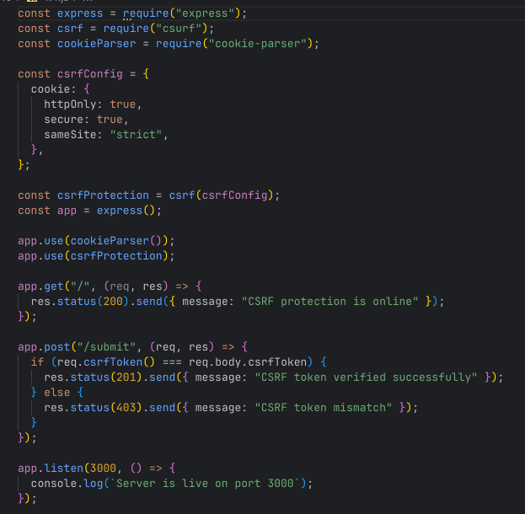
.

Задание 2.4 - Защита от атак SSRF

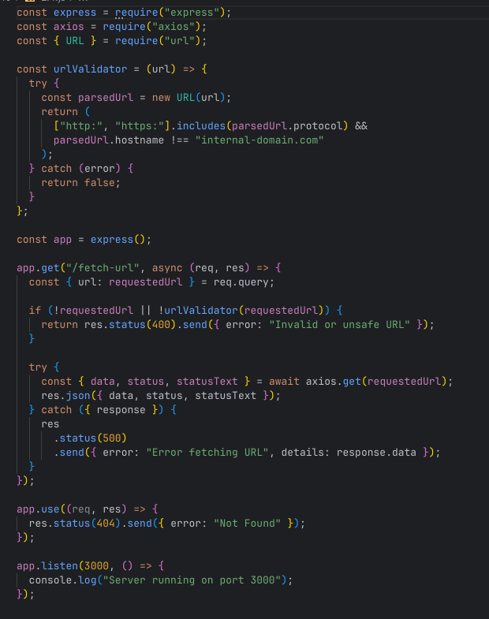
.

Задание 3.4 - Работа с десериализацией

